
Министерство Образования Республики Молдова
Технический Университет Молдовы

Отчет
По лабораторной работе №3
по Дисциплине ASDN

Тема: << Синтез шифраторов и дешифраторов>>

Выполнил: ст. гр. TI-076
Гуляев Олег

Проверила: старший преподаватель
M. Osovschi

Кишинёв 2008

Дано :

Коды на входе: « 8 4 1 (-6) »
Коды на выходе: « 5 3 2 (-1) »

Задания :
- синтезировать дешифратор с тремя входами
- синтезировать двоично-десятичный дешифратор в базисе и/не
- синтезировать двоично-десятичный шифратор в базисе и/не

Синтезируем дешифратор с тремя входами:

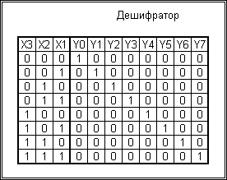

$$\begin{aligned}y0=\overline{x_{1}}\overline{x_{2}}\overline{x_{3}} \\ y1=\overline{x_{1}}\overline{x_{2}}x_{3} \\ y2=\overline{x_{1}}x_{2}\overline{x_{3}} \\ y3=\overline{x_{1}}x_{2}x_{3} \\ y4=x_{1}\overline{x_{2}}\overline{x_{3}} \\ y5=x_{1}\overline{x_{2}}x_{3} \\ y6=x_{1}x_{2}\overline{x_{3}} \\ y7=x_{1}x_{2}x_{3}\end{aligned}$$

Согласно входным кодам синтезируем двоично-десятичный дешифратор :
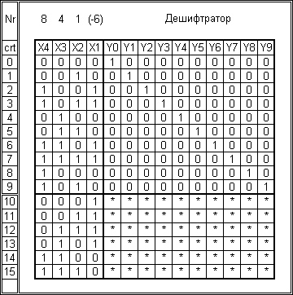

Для каждого У найдём СДНФ, для чего используем диаграммы Карно:

Y0:
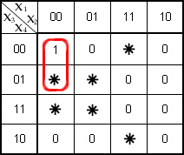
Y1:
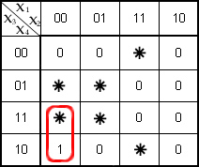
Y2:
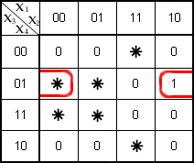
Y3:
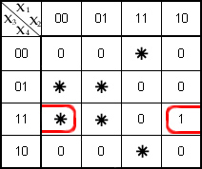

Y4:
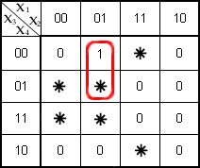
Y5:
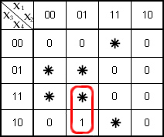
Y6:
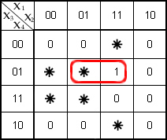
Y7:
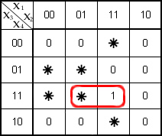

Y8:
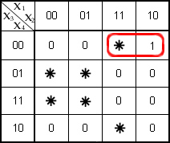

Y9:
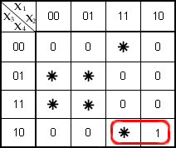

СДНФ:

$$\begin{aligned}Y0=\overline{x_{1}}\overline{x_{2}}\overline{x_{3}} \\ Y1=\overline{x_{1}}\overline{x_{2}}x_{3} \\ Y2=\overline{x_{2}}\overline{x_{3}}x_{4} \\ Y3=\overline{x_{2}}x_{3}x_{4} \\ Y4=\overline{x_{1}}x_{2}\overline{x_{3}} \\ Y5=\overline{x_{1}}x_{2}x_{3} \\ Y6=x_{2}\overline{x_{3}}x_{4} \\ Y7=x_{2}x_{3}x_{4} \\ Y8=x_{1}\overline{x_{3}}\overline{x_{4}} \\ Y9=x_{1}x_{3}\overline{x_{4}}\end{aligned}$$

Согласно выходным кодам синтезируем двоично-десятичный шифратор :
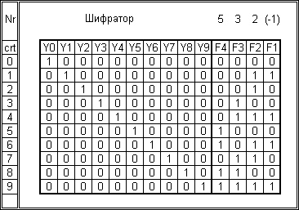

Составим логическую схему дешифратора с 3-мя входами:

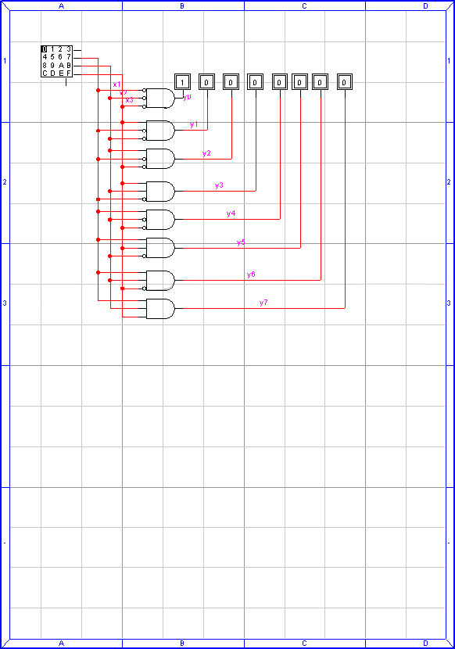
Её временная диаграмма:
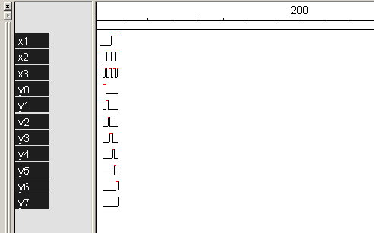
Синтезируем логическую схему двоично-десятичного дешифратора в базисе и/не:
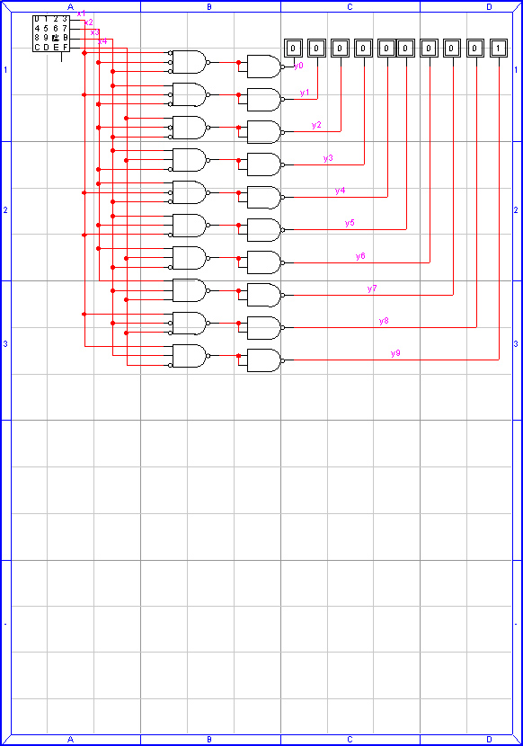
Её временная диаграмма:
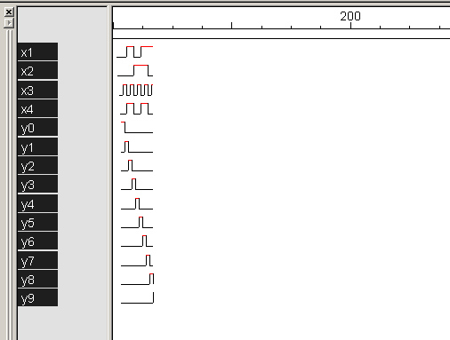

Построим логическую схему для двоично-десятичного шифратора в базисе и/не:
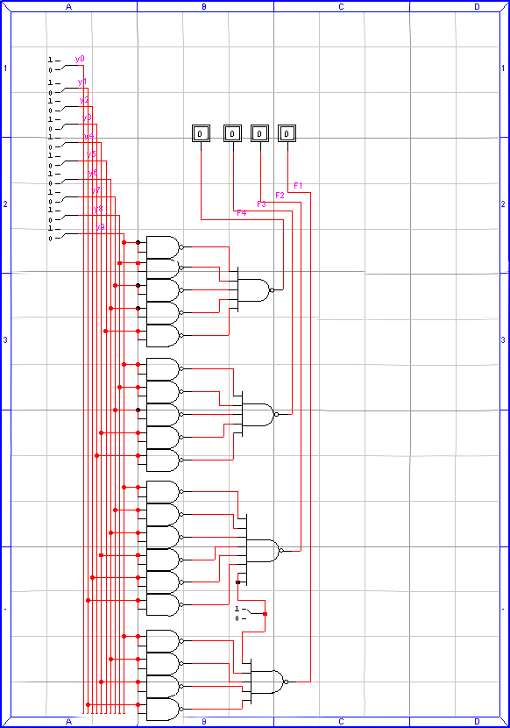
Её временная диаграмма:
